**君正T41摄像头PCBA**

采用君正T41处理器，双核1.4GHz，带1.2T算力NPU，内置128M Bytes DDR，最高支持800万像素 H.265/H.264/JPEG编码，支持星光夜视，带2.4G Wifi网络通信，支持电池供电和低功耗快速启动，支持RTSP协议传输视频，视频录像可保存到存储卡。

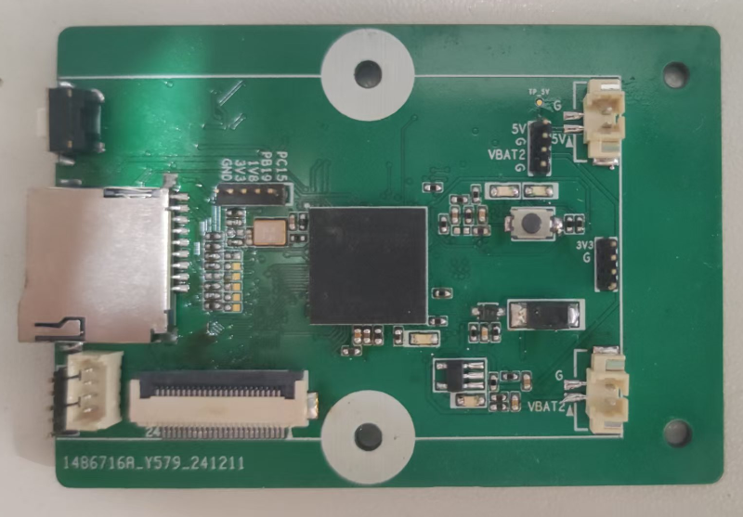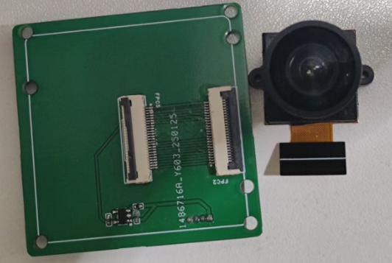 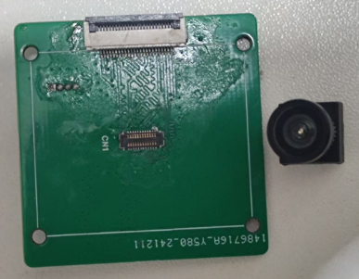

|  |  |
| --- | --- |
| **基本参数** | |
| SOC | 君正T41，双核1.4GHz CPU |
| NPU | 支持1.2TOPS算力 |
| VPU | 支持H.265/H.264/JPEG视频编码 |
| 支持800万像素 ISP |
| 内存 | 内置128M Bytes DDR |
| 存储 | 支持TF卡 |
| 无线网络 | 支持WiFi |
| 摄像头 | 1路2 LANE，最高支持800万像素，支持星光夜视 |
| 支持Sensor | jxf37p、sc450ai |
| 系统 | Linux |